

**QUALIDADE DE SOFTWARE**

Kayky Salzmann Andrade

Análise de Qualidade

Coronel Fabriciano – MG

2024

# RESUMO

Vou realizar uma análise detalhada de um serviço de streaming, especificamente o Netflix, que é um serviço que utilizo frequentemente. A análise abordará diversas dimensões, incluindo usabilidade, performance, conteúdo, acessibilidade, suporte ao cliente e custo-benefício.

# SUMÁRIO

1. RESUMO 2

2. SUMÁRIO 3

3. INTRODUÇÃO 4

4. O PROJETO 5

4.1 Detalhes do produto ou serviço 5

4.2 Tabela de Análise 5

4.3 Relatório 6

4.4 Evidências 7

4.5 Onde encontrar 8

5. CONCLUSÃO 8

6. REFERÊNCIAS BIBLIOGRÁFICAS 8

# INTRODUÇÃO

Como auditor de qualidade, minha tarefa é realizar uma avaliação detalhada baseada em percepções e evidências coletadas durante o uso do serviço. Este relatório final apresentará uma visão abrangente de cada aspecto analisado, destacando pontos fortes e áreas que necessitam de melhoria. Com base nas evidências coletadas, o relatório fornecerá recomendações práticas para aprimorar a experiência do usuário e garantir que o serviço continue a atender às expectativas dos consumidores. Espera-se que este projeto forneça uma análise abrangente e detalhada da Netflix, destacando tanto suas virtudes quanto áreas passíveis de aprimoramento. O objetivo final é apresentar um relatório que não só avalie o estado atual do serviço, mas também proponha recomendações práticas para sua melhoria contínua, beneficiando tanto os usuários quanto a empresa.

# O PROJETO

Netflix é um serviço de streaming robusto e bem projetado, oferecendo uma excelente experiência ao usuário em termos de usabilidade, performance e variedade de conteúdo. É acessível em múltiplas plataformas e dispositivos, com recursos de acessibilidade bem implementados. O suporte ao cliente é confiável e os planos de assinatura oferecem um bom custo-benefício. Em resumo, é uma escolha sólida para qualquer pessoa interessada em um serviço de streaming de alta qualidade.

## Detalhes do produto ou serviço

|  |  |
| --- | --- |
| **Nome do produto ou serviço:** | Netflix |
| **Fabricante:** | Reed Hastings e Marc Randolph |
| **Tempo de uso:** | 3 Anos |
| **Outros detalhes relevantes sobre o produto:** | - Utiliza tecnologia avançada para adaptar a qualidade do vídeo à velocidade da internet do usuário, garantindo uma experiência de visualização suave e de alta qualidade.  - Permite a criação de até cinco perfis em uma única conta, cada um com recomendações personalizadas com base nos hábitos de visualização.  - Utiliza algoritmos sofisticados de aprendizado de máquina para sugerir conteúdo com base no histórico de visualização e nas avaliações dos usuários. |

## Tabela de Análise

|  |  |  |
| --- | --- | --- |
| **Característica** | **Sua percepção** | **Referência da evidência [caso tenha]** |
| **Usabilidade:** | A navegação é fácil, com menus claros e bem organizados. A busca é eficiente e os filtros ajudam a encontrar conteúdo específico. | Imagem 1: Filtro de Buscas da Netflix. |
| **Matéria prima:** | Tecnologias digitais, infraestrutura de TI e conteúdo criativo. |  |
| **Performance:** | A plataforma é estável, com raras quedas ou interrupções no serviço. |  |
| **Design:** | A interface do Netflix é moderna e intuitiva. O layout é limpo, com seções bem definidas para categorias, recomendações e tendências. | Imagem 2: Layout da Netflix |
| **Desafios** | Enfrenta forte concorrência de outras plataformas de streaming como Amazon Prime Vídeo, Disney+, HBO Max e Apple TV+, exigindo inovações constantes e investimento em conteúdos exclusivos para manter e aumentar sua base de assinantes. |  |

## Relatório

O presente relatório visa fornecer uma análise detalhada do serviço de streaming Netflix, baseado na minha experiência diária de uso e nas percepções dos membros da minha família, que também utilizam o serviço regularmente. Os envolvidos na análise incluem eu, minha esposa, meus pais e minha irmã, todos utilizadores frequentes da plataforma.  
  
A usabilidade do Netflix é um dos seus pontos fortes. A interface do usuário é moderna, intuitiva e fácil de navegar. A possibilidade de criar perfis personalizados é uma grande vantagem, pois cada membro da família tem suas próprias recomendações de conteúdo, o que torna a experiência mais agradável e direcionada. A experiência do usuário é aprimorada pelos algoritmos de recomendação, que sugerem conteúdos com base no histórico de visualização e preferências individuais, economizando tempo na busca por novos programas e filmes. Além disso, a opção de adicionar títulos à lista de favoritos facilita o acesso a conteúdos que pretendemos assistir posteriormente.

Em termos de custo-benefício, a Netflix oferece diversos planos de assinatura, permitindo que os usuários escolham o que melhor se adapta às suas necessidades e orçamento. Optei pelo plano Premium devido à qualidade 4K e ao número de telas simultâneas permitidas. O preço é competitivo em relação a outros serviços de streaming e, considerando a qualidade e a variedade do conteúdo, sinto que o valor investido é justificado   
  
Em resumo, a Netflix é um serviço de streaming robusto e bem projetado que atende às necessidades da minha família de forma eficiente. As principais forças incluem a usabilidade intuitiva, a alta qualidade de streaming, a diversidade de conteúdo e a excelente acessibilidade. A estabilidade do serviço e o suporte ao cliente também são pontos positivos significativos. Recomendo fortemente a Netflix como uma plataforma de streaming de alta qualidade, atendendo bem às necessidades dos seus assinantes e proporcionando uma experiência de entretenimento superior.

## Evidências

Print:

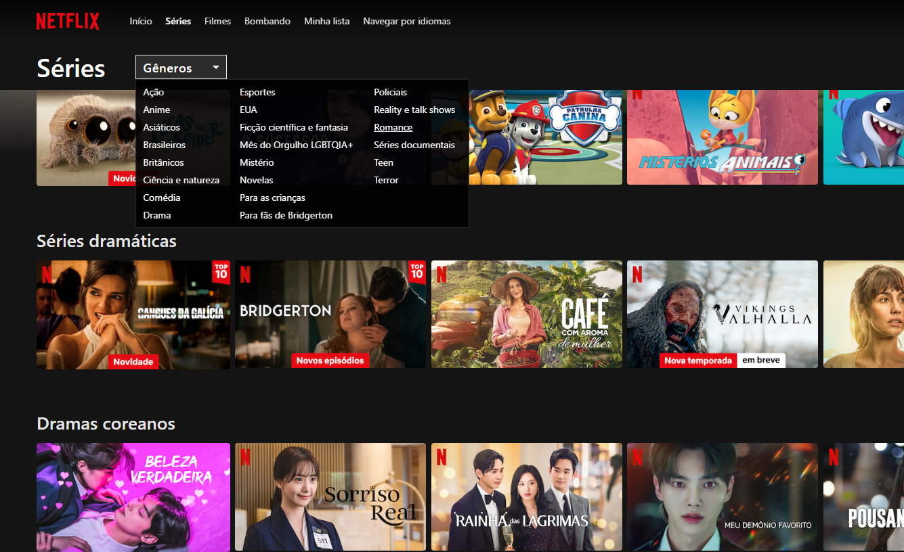  
Imagem 1: Filtro de Buscas da Netflix

Print:

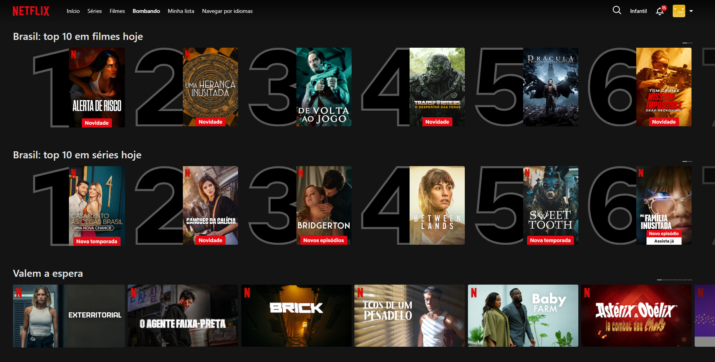`

Imagem 2: Layout da Netflix

## Onde encontrar

Play Store, Apple Store ou também pelo site “Netflix.com.br”

# CONCLUSÃO

A realização deste trabalho de análise detalhada sobre o serviço de streaming Netflix foi uma experiência enriquecedora. Durante o processo, aprendi a importância de observar e avaliar minuciosamente diversos aspectos de um produto ou serviço, indo além do uso cotidiano para entender suas fortalezas e fraquezas de maneira objetiva. As habilidades de observação detalhada e análise crítica adquiridas neste processo são diretamente aplicáveis na minha vida profissional, especialmente em contextos que exigem a melhoria contínua de produtos e serviços. Coletar percepções de diferentes membros da minha família destacou a importância do feedback diversificado para obter uma visão completa e precisa de um serviço, pois em um ambiente profissional valorizar e integrar feedback de diferentes fontes pode melhorar significativamente a qualidade dos resultados em projetos colaborativos.

# REFERÊNCIAS BIBLIOGRÁFICAS

[*www.netflix.com/browser*](http://www.netflix.com/browser)[*www.canaltech.com.br*](http://www.canaltech.com.br/)[*www.tecmundo.com.br*](http://www.tecmundo.com.br/)